Есть на карте где-то уголок земли
Небольшой он крохотный, виднеется вдали
Это край мой пензенский в зелень весь одет
-Он знаком не каждому,- слышу я в ответ
Расскажу про Родину милую мою
Чтобы каждый понял, как я её люблю

1 марта в группе № 7, для детей и их родителей прошла викторина «Пройдись по Пензенскому краю», посвященная 80-летию образования Пензенской области.
Много нового о нашей области из прошлого и настоящего узнали дети и родители после просмотра презентации «Край мой Пензенский».
Интересно и познавательно прошли конкурсы: «Знаменитые люди нашего края», «Красная книга Пензенской области», «Угадай национальный костюм» и другие.

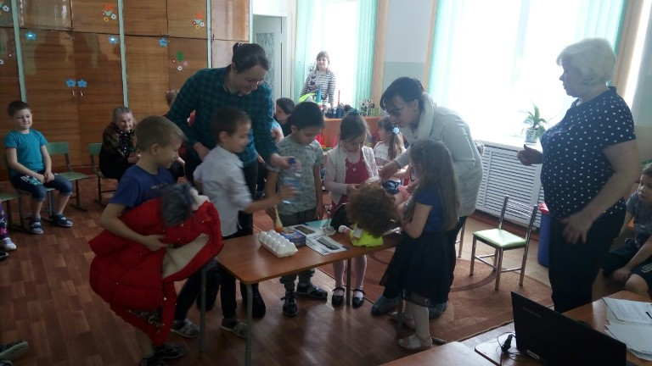

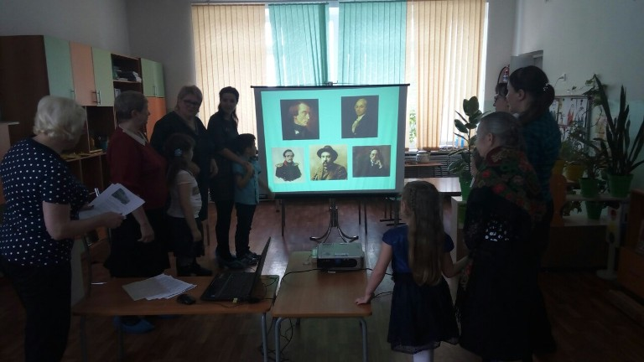

Большой интерес у детей вызвал конкурс, в котором нужно было выбрать товары, производимые в Пензенской области.

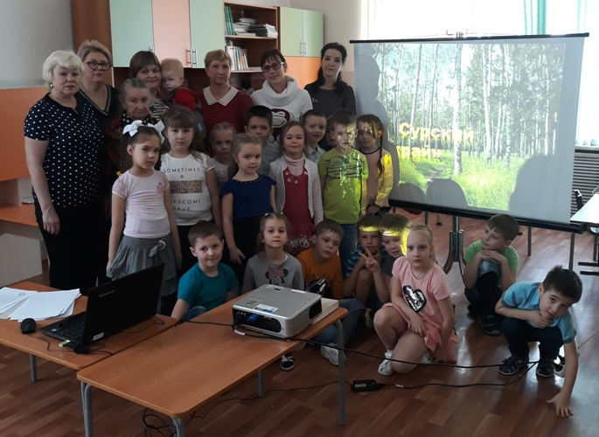

В результате таких встреч у детей появляется гордость и любовь к своим семьям, к своей Родине.

